**1 АПТА.**

ДҮЙСЕНБІ:

1. Сүтті тары ботқасы

сары маймен 150-200б

2. Сары май мен ірімшік сэндвичі 35-50б

3. Бал 5-5б

4. Шай 200/20/5б

5. Алма 100-100б

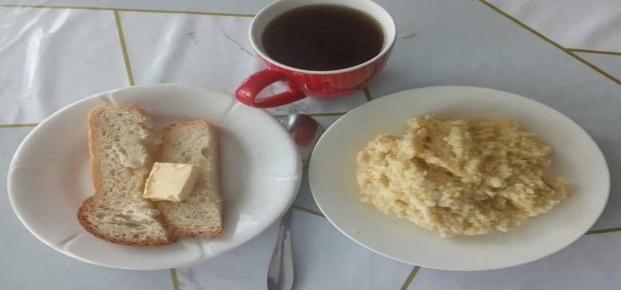

**1 АПТА.**

**СЕЙСЕНБІ**

1. Бастапмейіз қосылған қызылша алаты 60-100б

2. Қуырылған нан құстар 200-200б

3. Желе 200-200б

4. Нан 20-35б

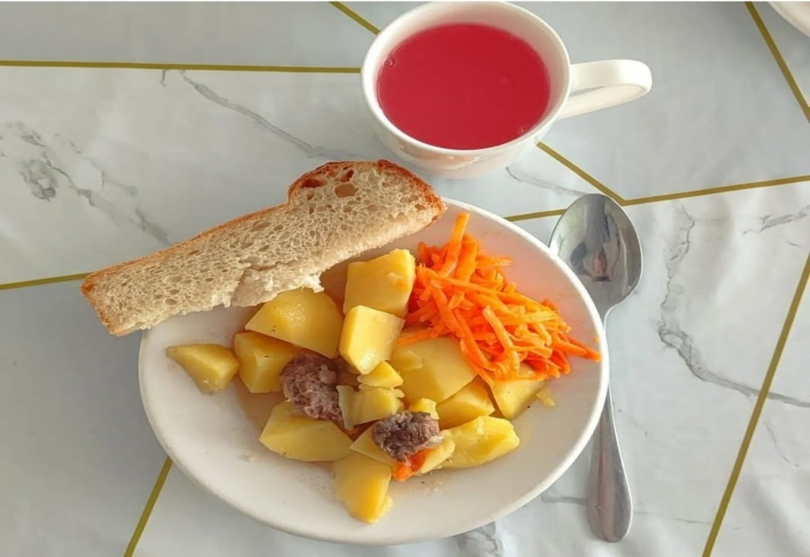

**1 АПТА.**

СӘРСЕНБІ

1. жұляш (сиыр еті) 80-100б

Гарнир: қарақұмық 100 – 150б

2. Сүзбе 50-50б

3. Шай 200-200б

4. Нан 20-35б

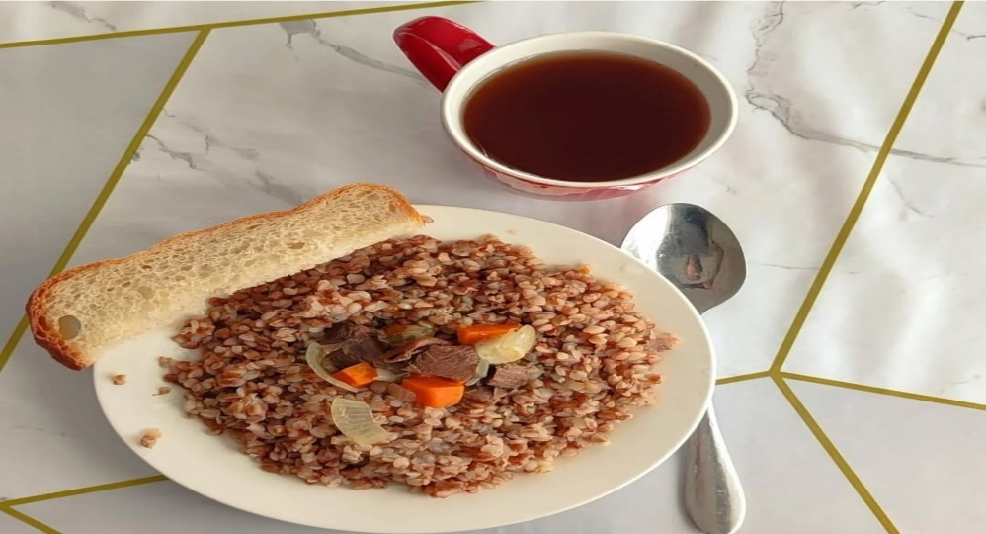

**1 АПТА.**

БЕЙСЕНБІ

1. Ақбас қырыққабаттан жасалған салат,

сәбіз 60-100б

2. Қызғылт лососьден жасалған құлақ 200/25- 250/25б

3. Нан 20-35б

4.Шай 200 – 200б

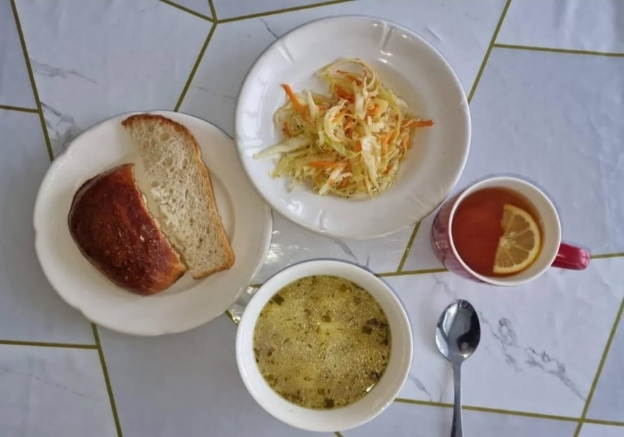

**1 АПТА.**

ЖҰМА

1.Ет котлеттері (үрмелі)

негізгі қызыл тұздық 80/20 – 100/20б

Гарнир: күріш 100 – 150б

2. Сүзбе қосылған ірімшік 60-60б

3. Компот 200 – 200б

4. Нан 20-35б

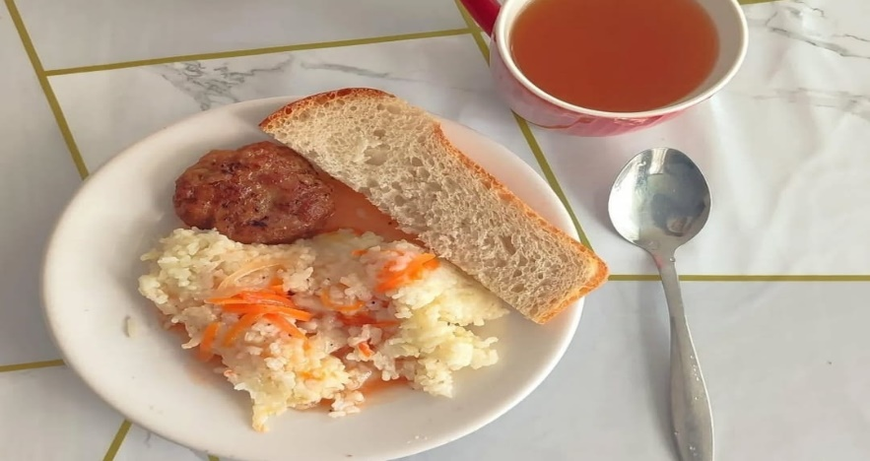

**2 АПТА.**

ДҮЙСЕНБІ

1. "Достық" сүтті ботқасы

сары маймен 150-200гр

2. Сары май мен ірімшік сэндвичі 35-50гр

3. Шай 200-200гр

4. Алма 100-100гр

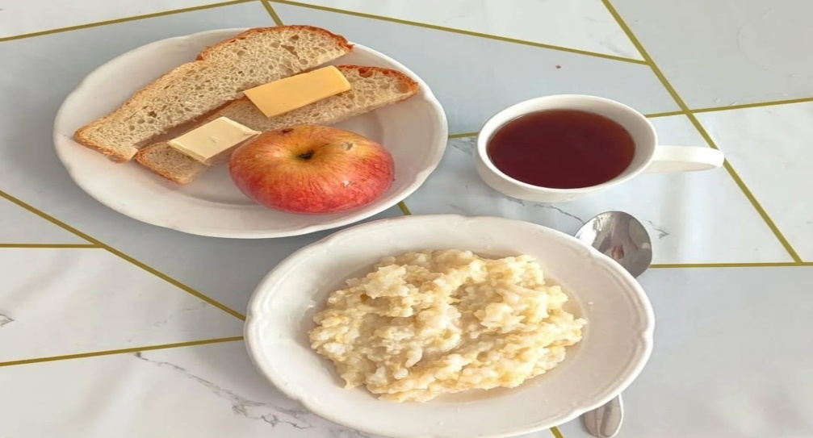

**2 АПТА.**

СЕЙСЕНБІ

1. Бастапірімшік қосылған сәбіз алаты 60-100гр

2. Жүйдегідей арка 200-200гр

3. Желе 200-200гр

4. Нан 20-35гр

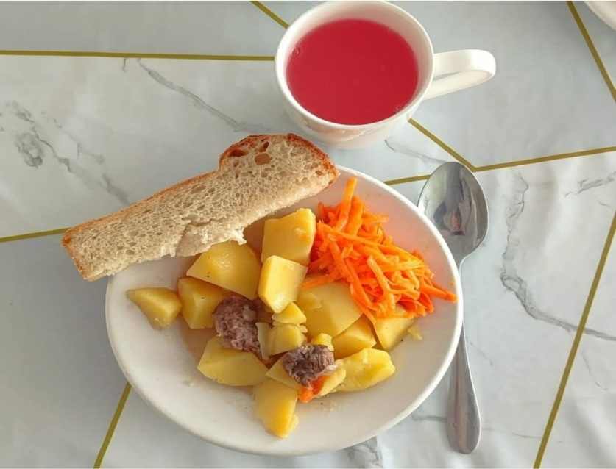

**2 АПТА.**

СӘРСЕНБІ

1. мяс жасалған тефтельдер (үрлемелі)

қызыл негізгі 80/20-100/20гр

Гарнир: макарон 100-150гр

2. Сүзбе қосылған ірімшік 60-60гр

3. Компот 200-200гр

4.Нан 20-35гр

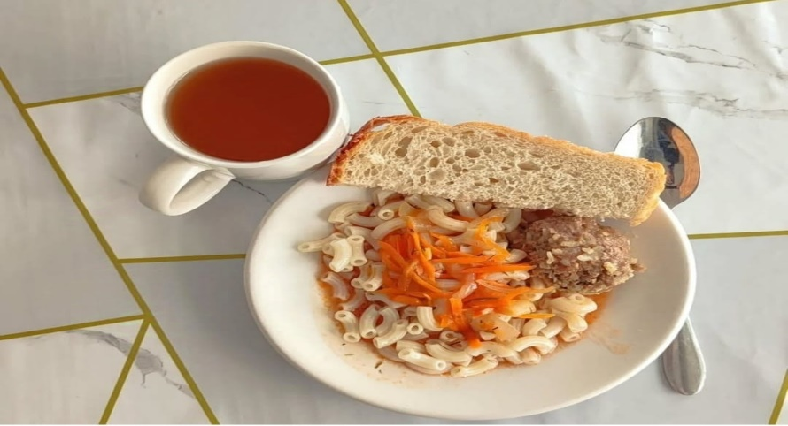

**2 АПТА.**

БЕЙСЕНБІ

1. Ақбас қырыққабаттан жасалған салат және

сәбіз 60-80гр

2. Қызғылт лососьден жасалған құлақ 200-25-250/25гр

3.Шай 200-200гр

4. Нан 20-35гр

5. Бал 5-5гр

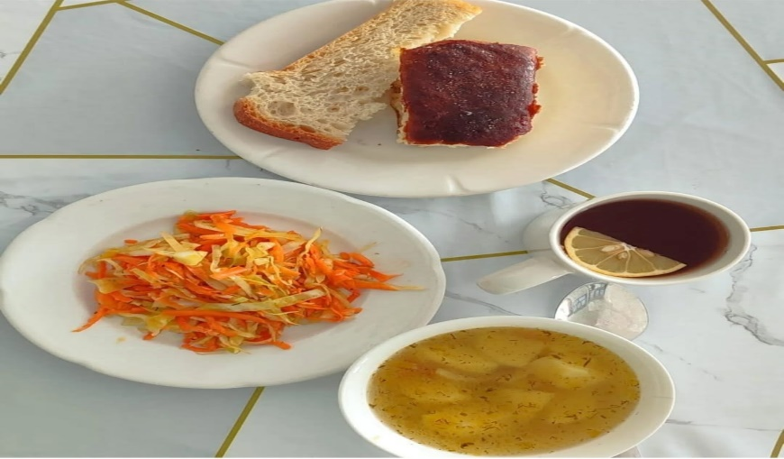

**2 АПТА.**

ЖҰМА

1. Жұляш (сиыр еті) 80-100гр

Гарнир: қарақұмық 100-150гр

2. Сүзбе 50-50

3. Шырын 200-200

4. Нан 20-35

